# 手把手教您用ffmpeg和QT开发播放器实战视频课程

## 第一章　课程介绍和环境准备

### 1.1_[课程介绍](javascript:void(0);)

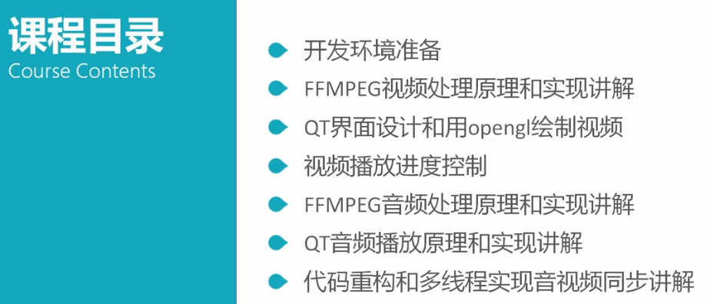

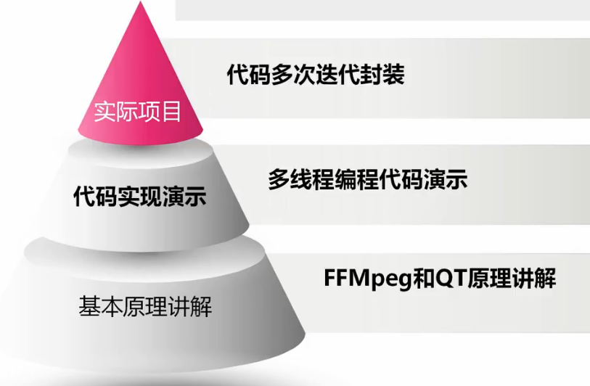

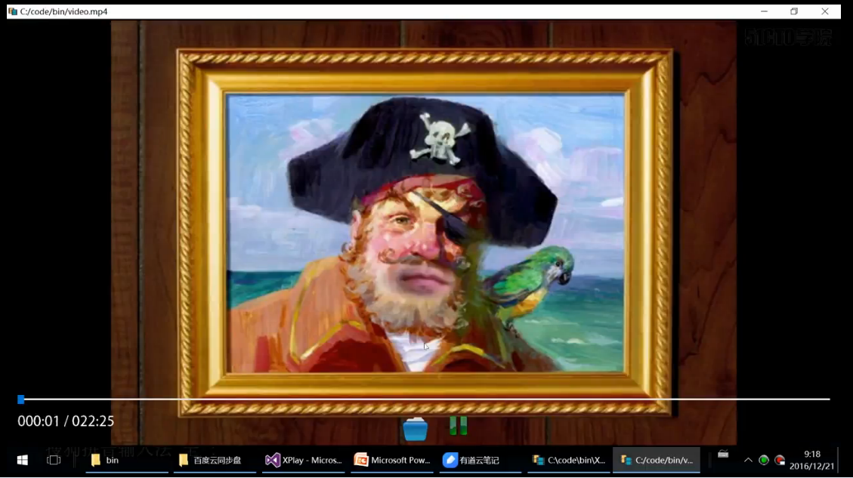

### 1.2_QT开发环境准备

**a.进入Qt官网**

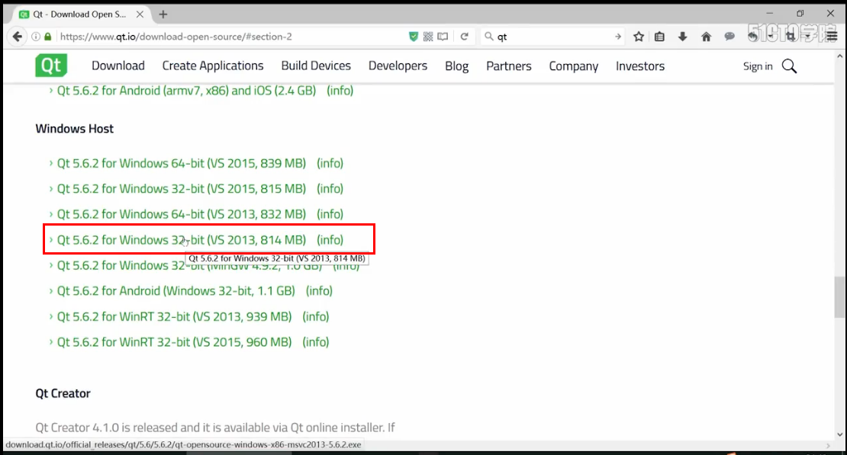

下载下来，安装。

**b.VS插件**

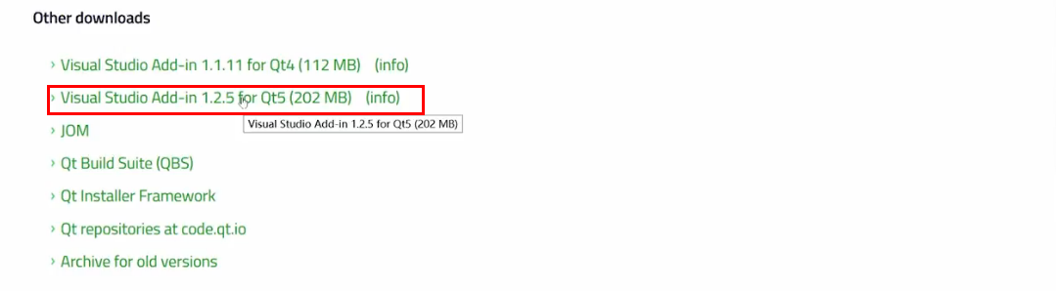

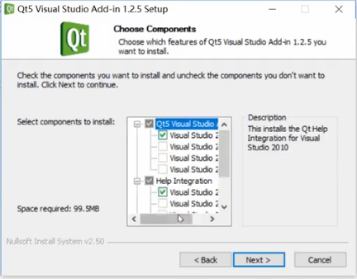

**c.打开VS创建一个项目，验证环境搭建是否成功**

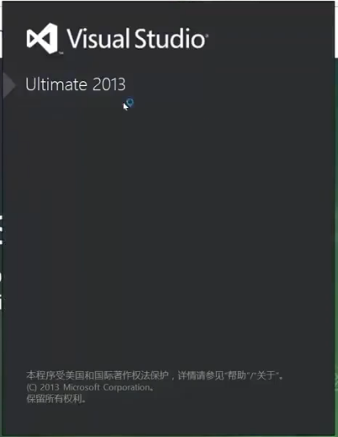

**d.将Qt添加进来**

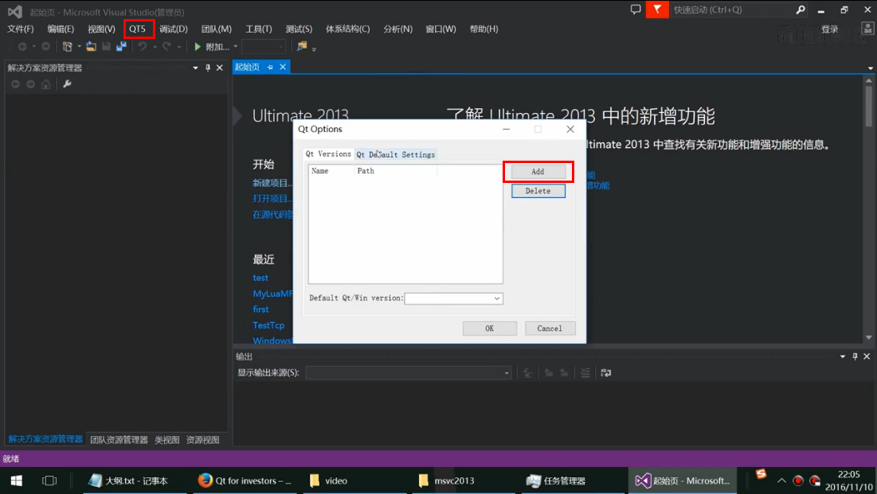

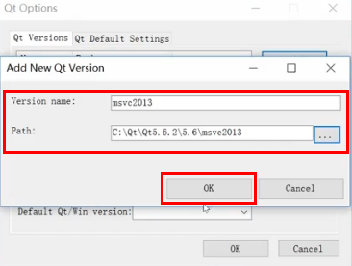

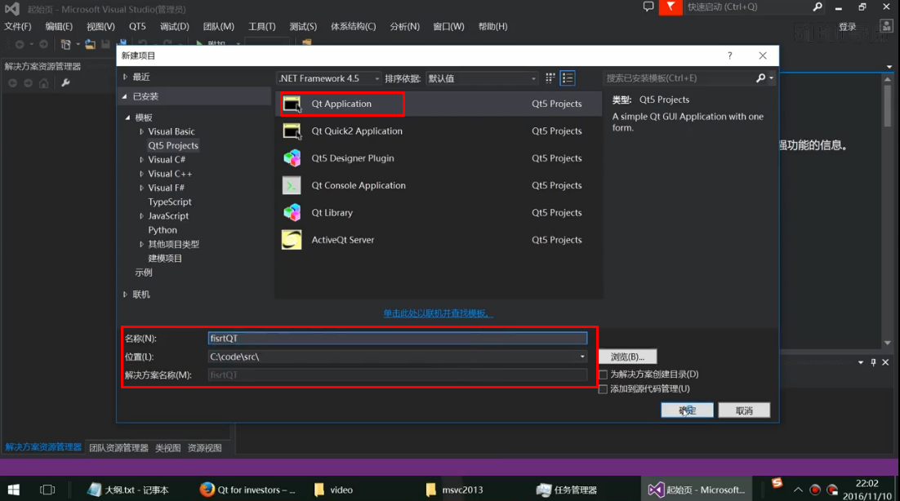

e.选择Qt要用到的库

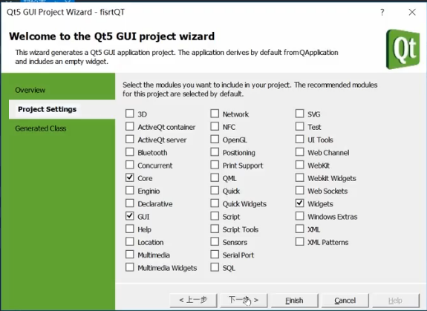

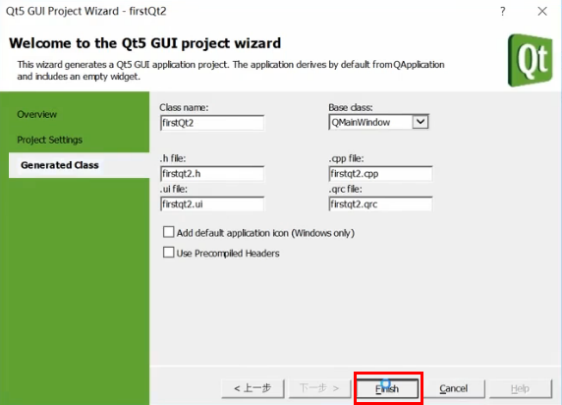

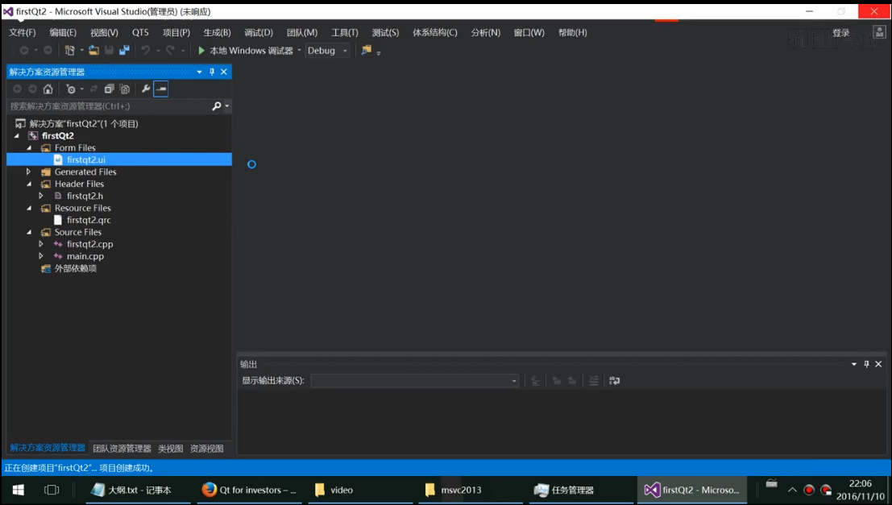

用Qt设计器打开xxx.ui文件

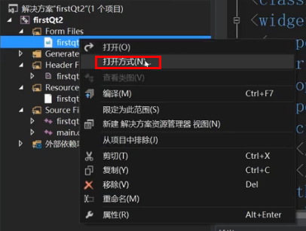

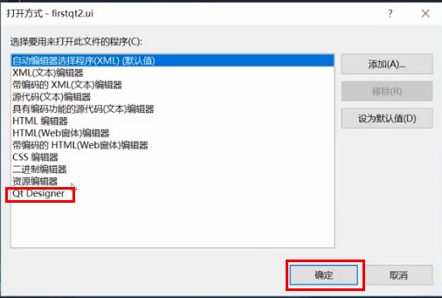

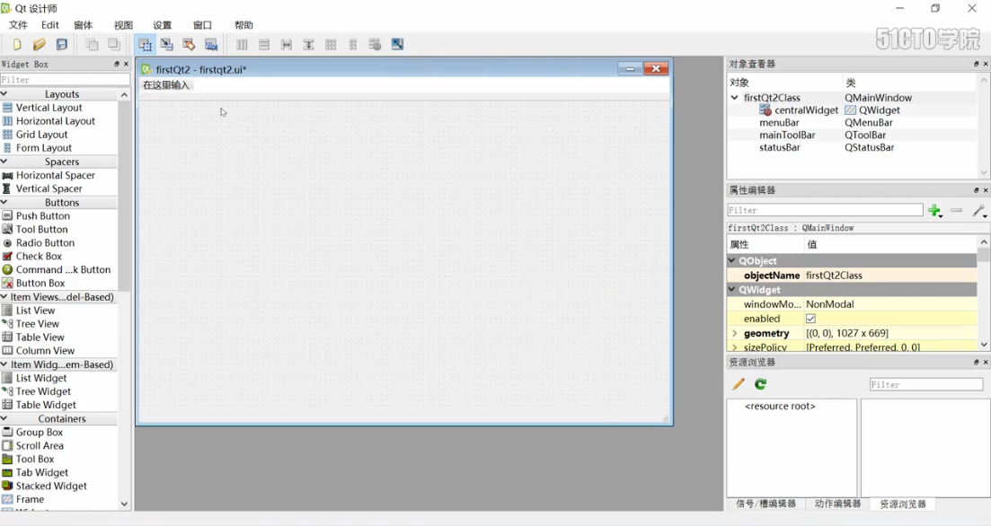

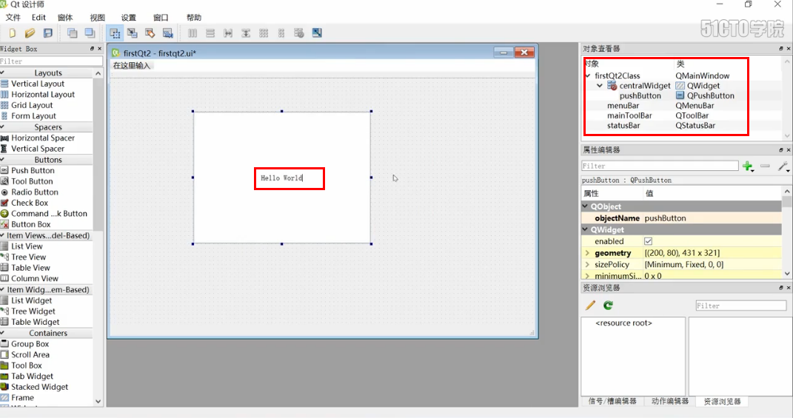

编译运行：

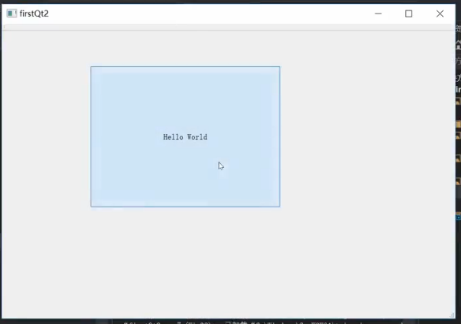

### 1.3_[ffmpeg介绍和开发环境准备](javascript:void(0);)

去ffmpeg官网

不需要下载ffmpeg源码，下载ffmpeg官方针对win提供的编译环境就好了：

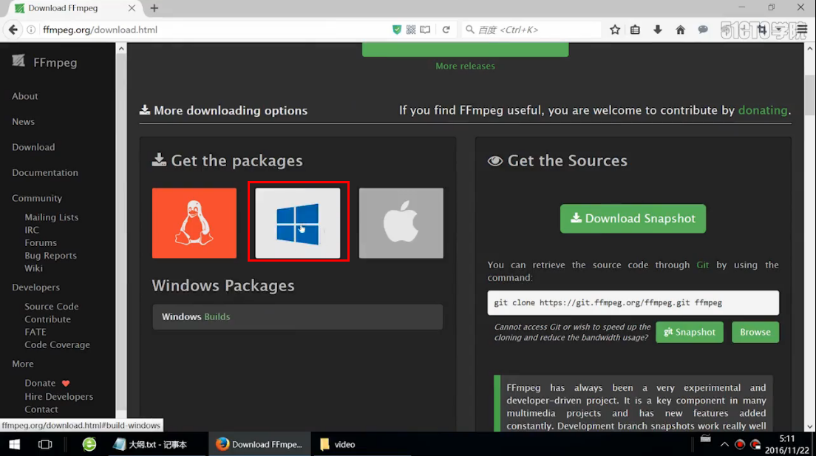

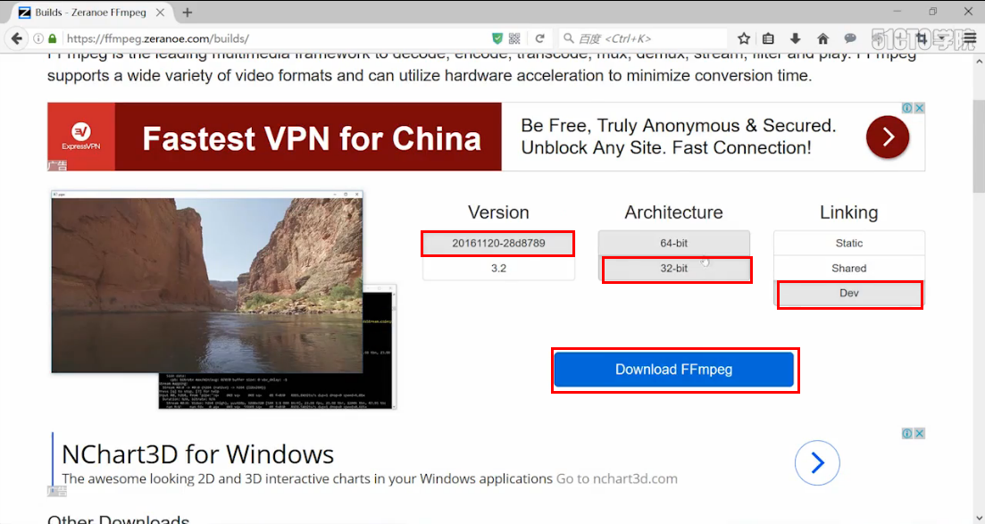

Static : 静态库

静态编译时要用

Shared : 里面有xxx.exe运行时需要的xxx.dll文件

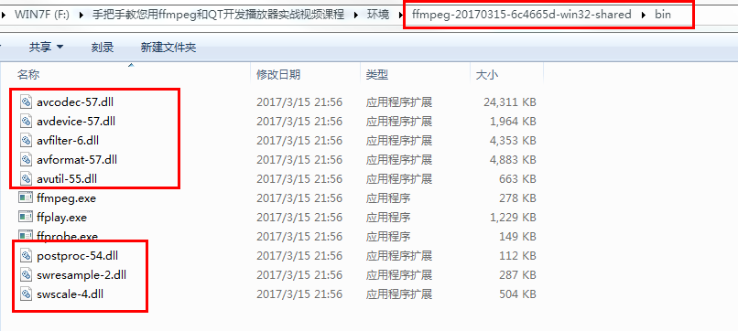

Dev : 里面有我们编写，编译程序需要的头文件和库文件

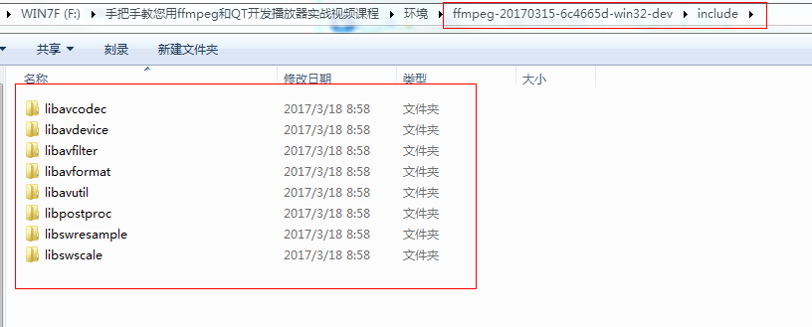

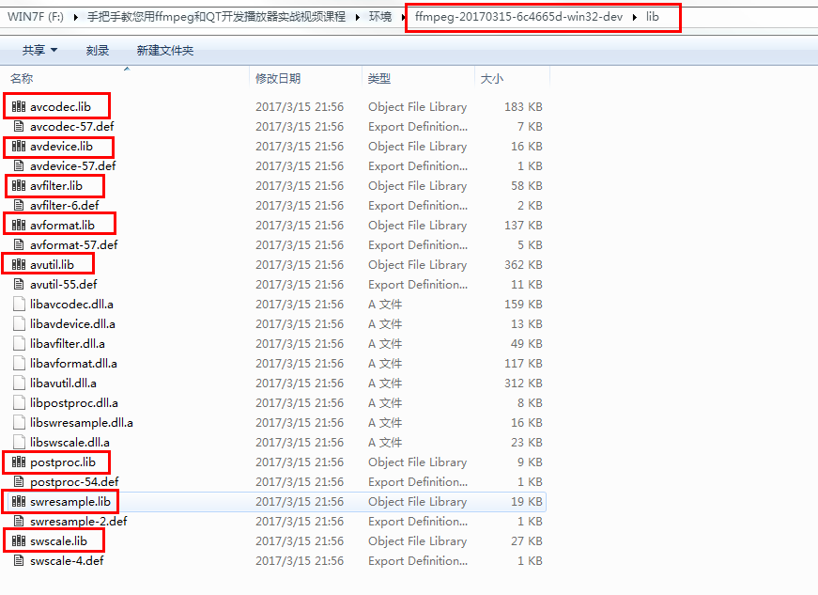

**配置项目的头文件和库文件，使支持ffmpeg**

解压：



拷贝头文件

将include目录里面的文件夹全部放到项目的include目录里：

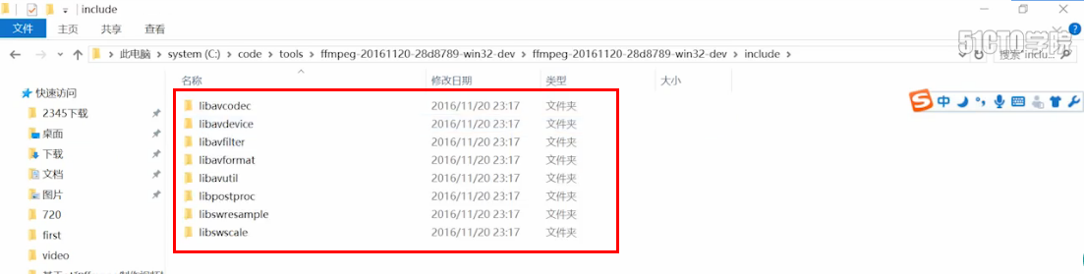

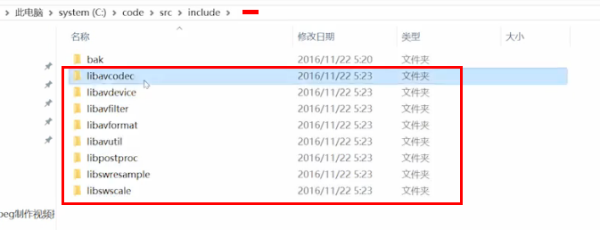

拷贝库文件

只要拷贝几个 xxx.lib 就可以了

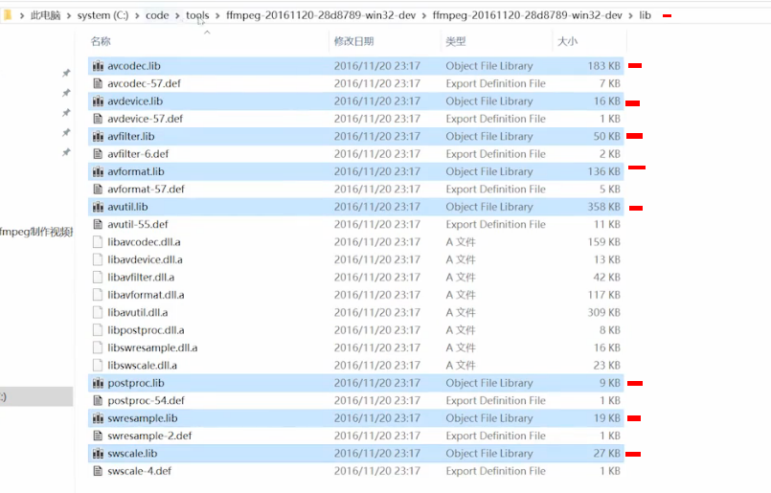

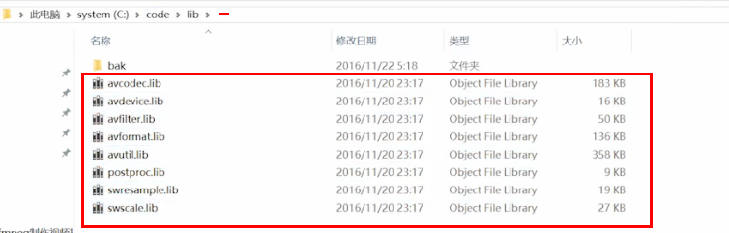

配置项目：

指定头文件路径

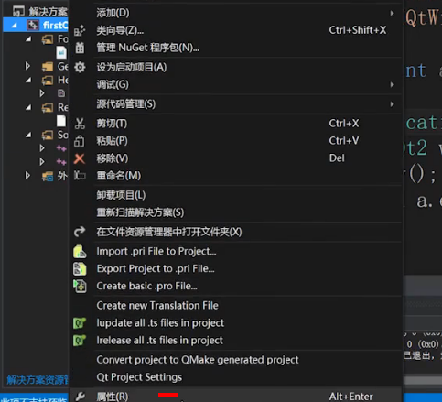

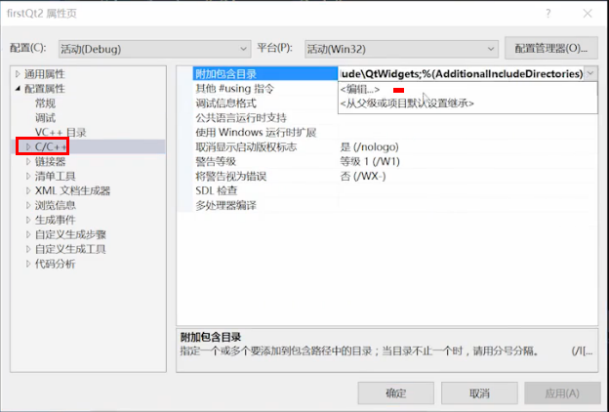

用相对路劲，把include目录加进来

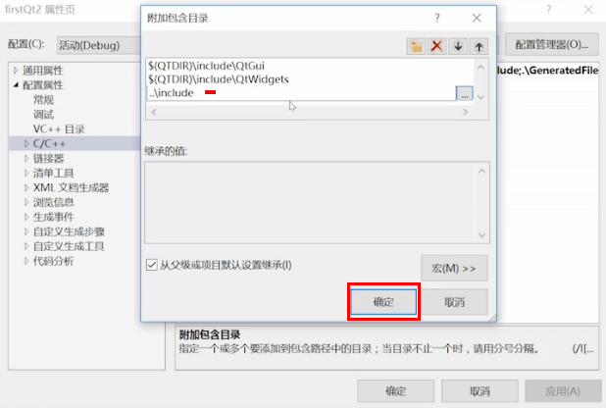

在源码中包含：

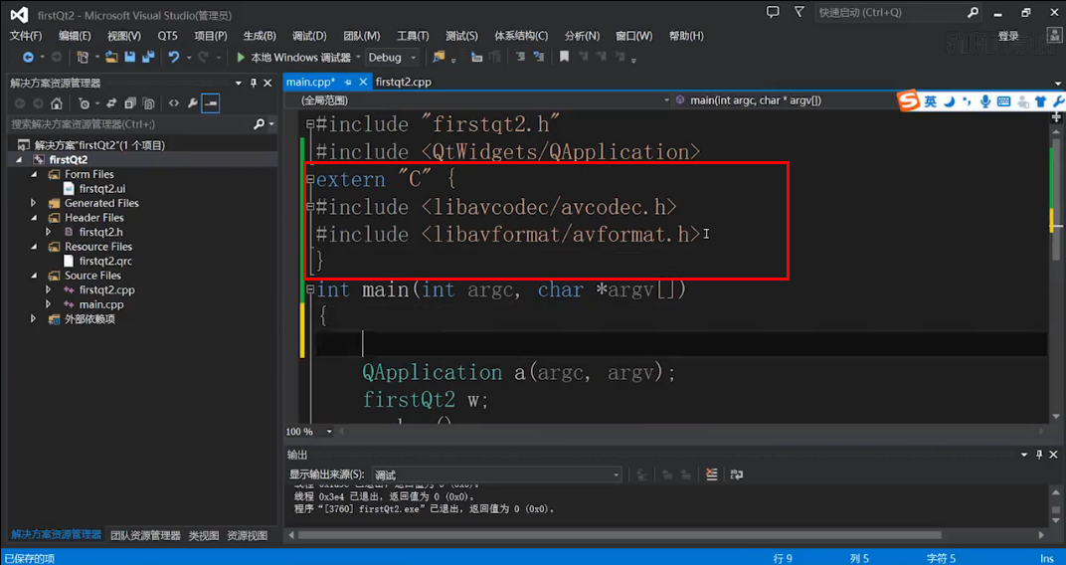

指定lib文件路径：

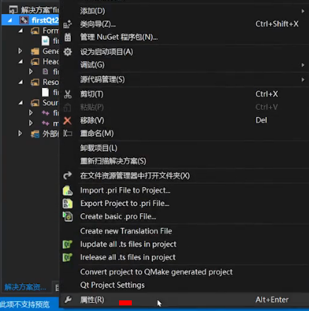

用相对路径的方式，把lib目录添加进来：

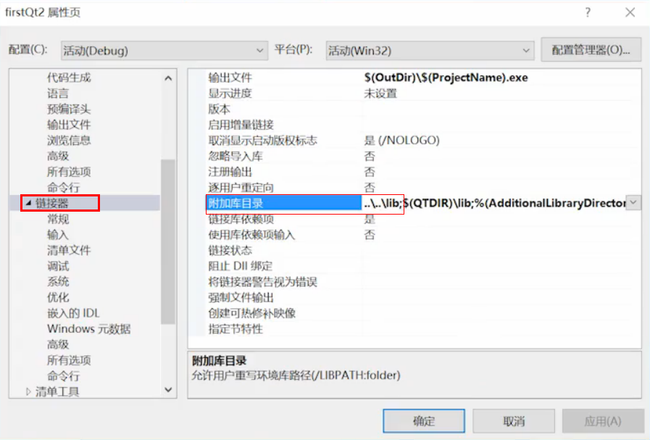

指定lib库：

方式一：

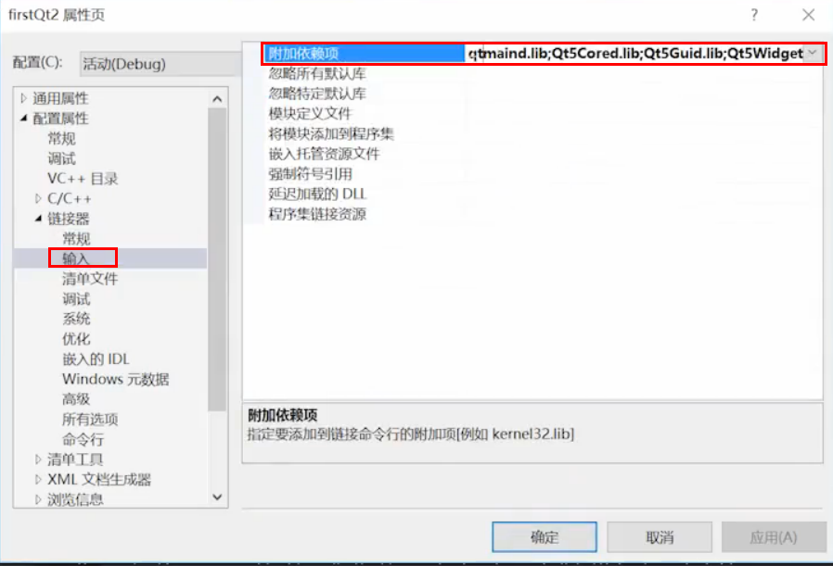

方式二：在源文件中添加

不能在 .h 文件中添加

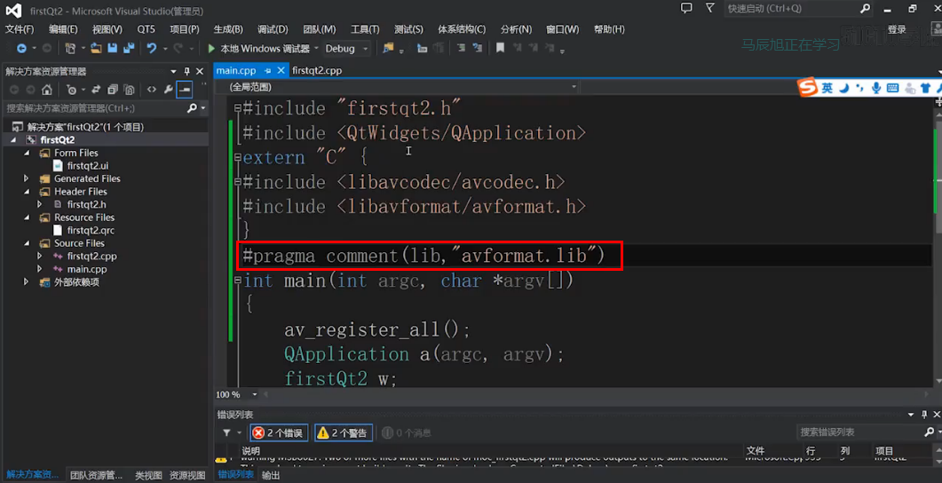

去掉映像安全：

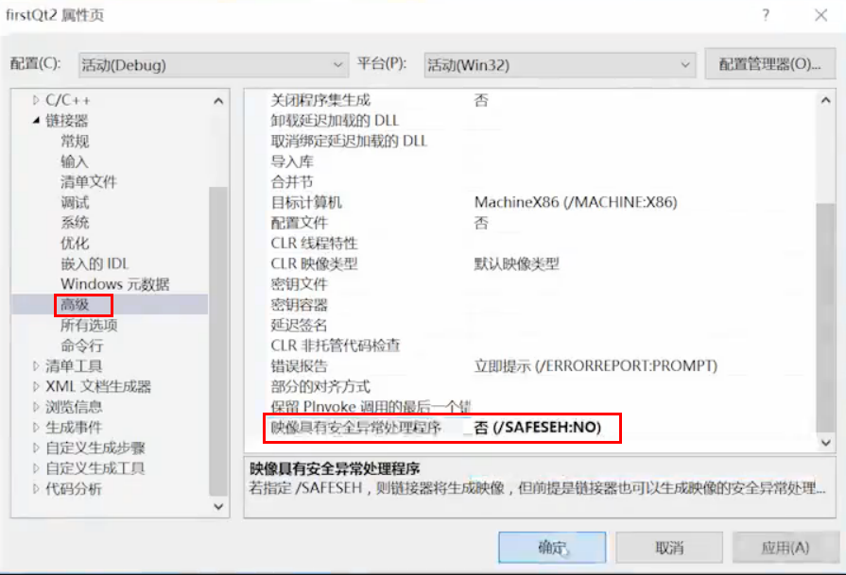

打开控制台，用于后面方便调试ffmpeg：

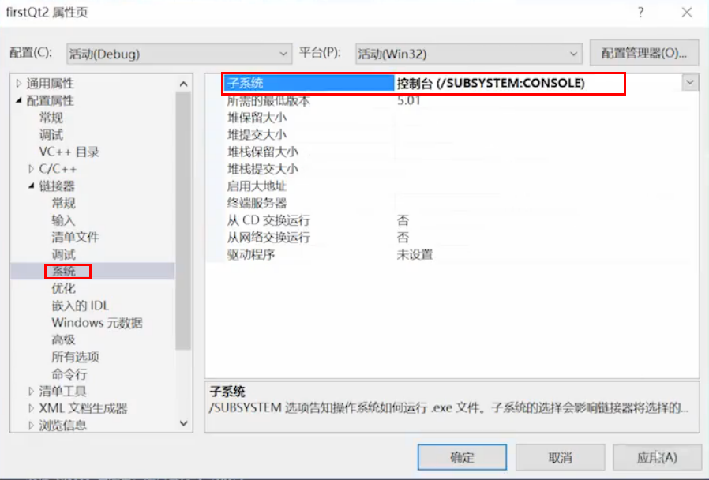

设置调试的工作目录：

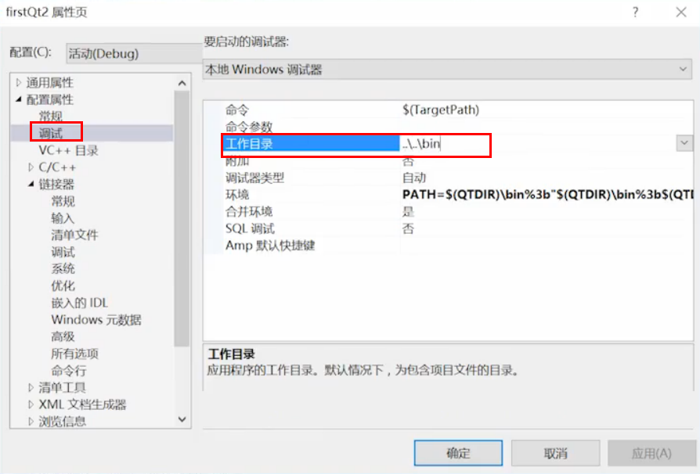

### 1.4_[学习方法说明和课程代码下载演示](javascript:void(0);)

边看视频边敲代码

## 第二章　ffmpeg视频处理

### 2.1_ffmpeg打开视频文件

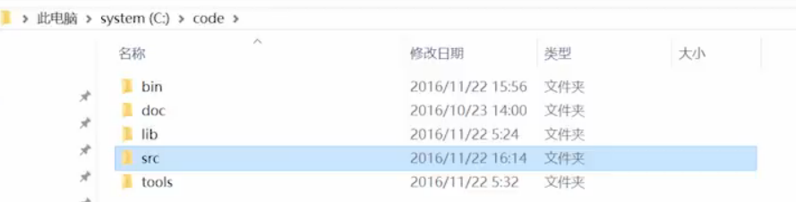

#### 新建一个项目

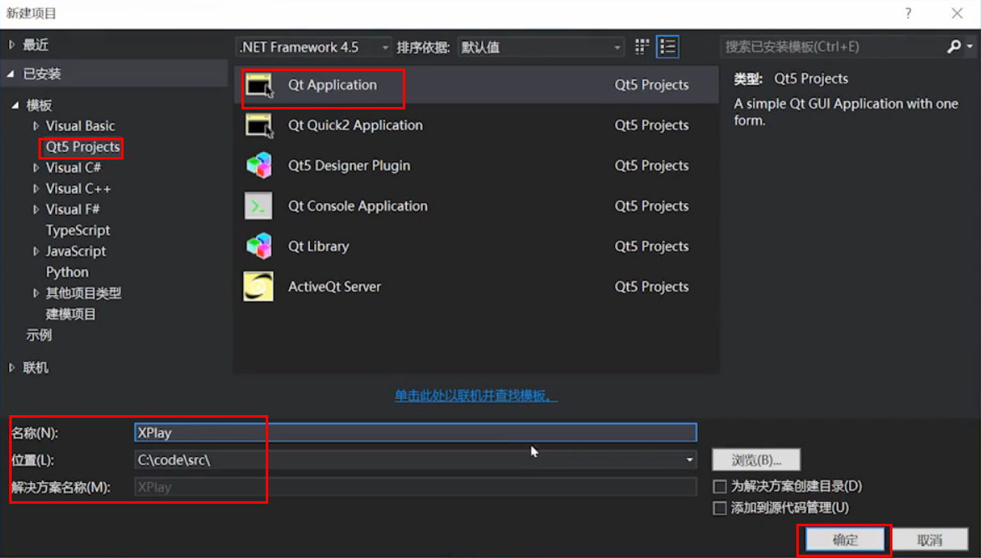

##### a.配置Qt

将Qt添加进来





打开Qt的多媒体库，用于视音频的控制：

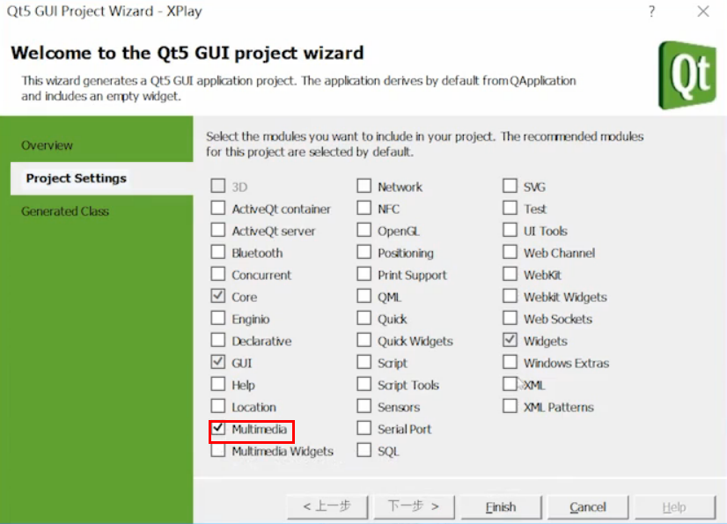

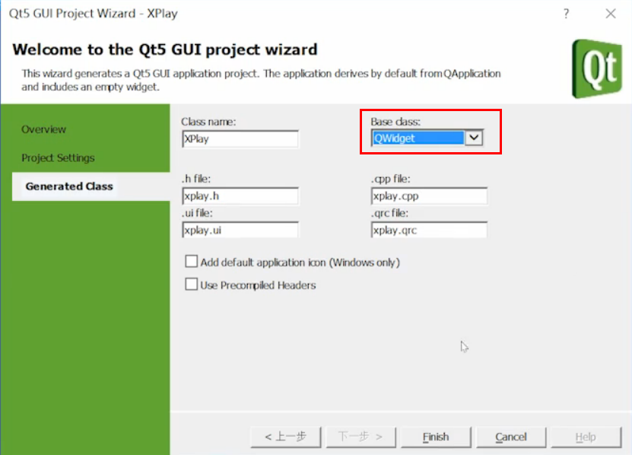

设置输出目录：

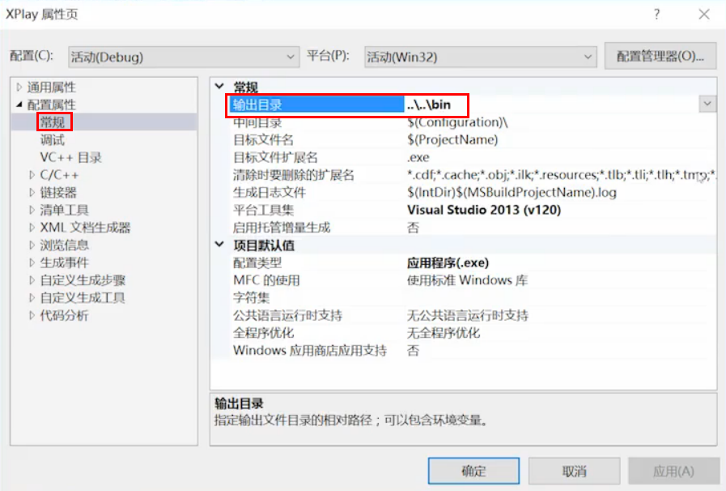

编译运行应用程序出现以下问题，需要拷贝库：

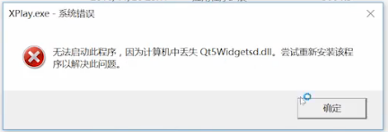

去下面这个目录找库：

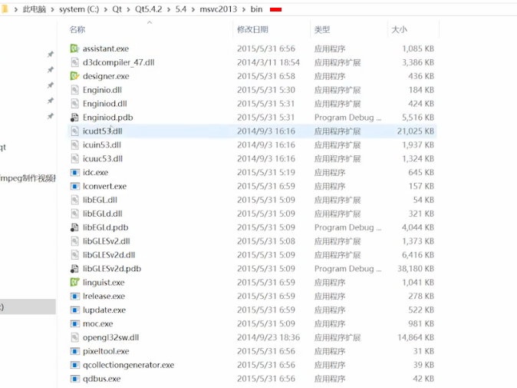

拷贝到编译出的应用程序所在的文件夹：

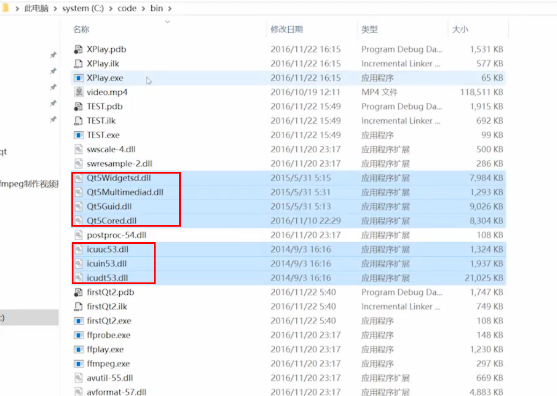

##### b.配置ffmpeg

设置ffmpeg头文件路径：

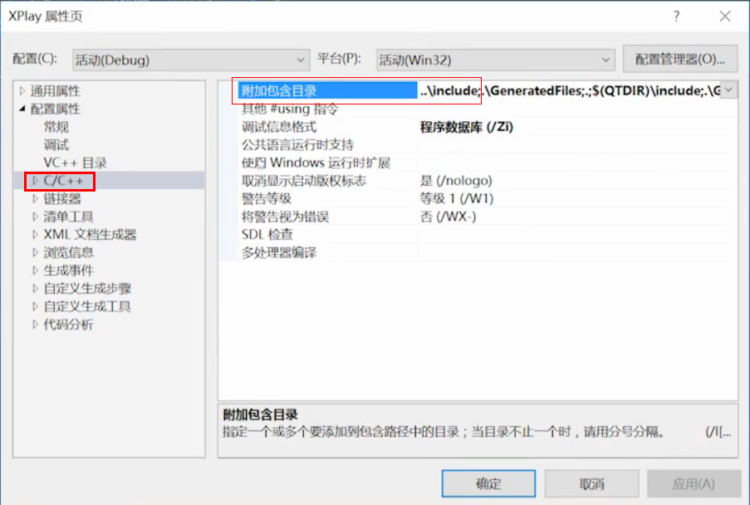

设置ffmpeg库路径：

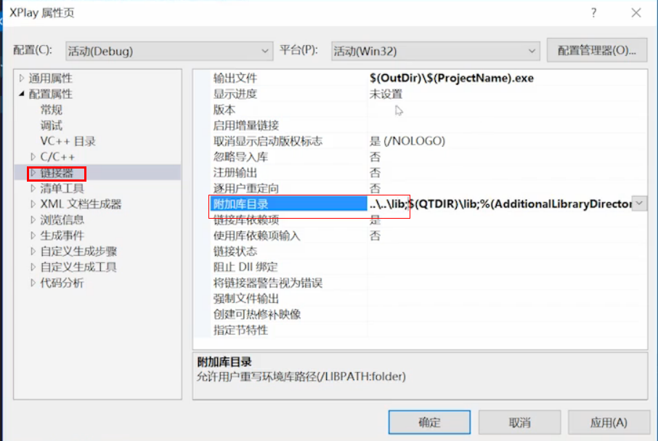

设置调试ffmpeg的路径：

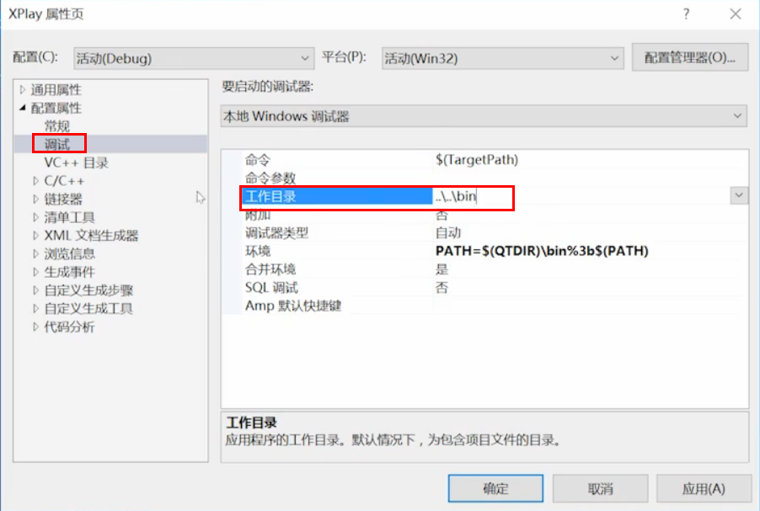

为了调试ffmpeg方便，打开控制台：

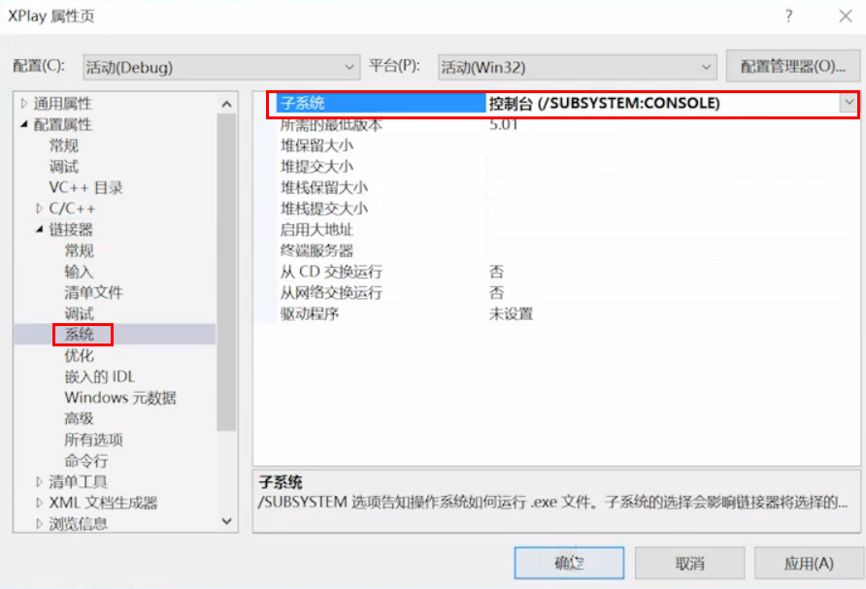

设置映像安全为否：

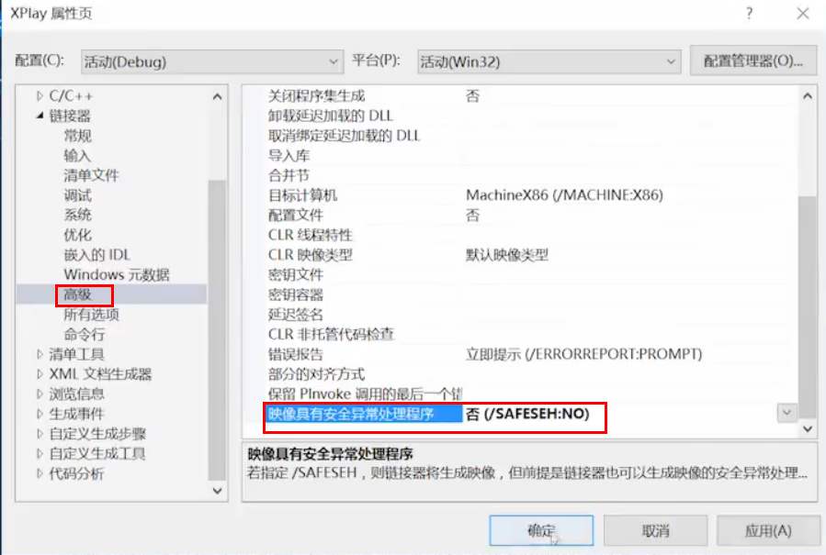

编译然后再执行，控制台和Qt窗口都出来了：

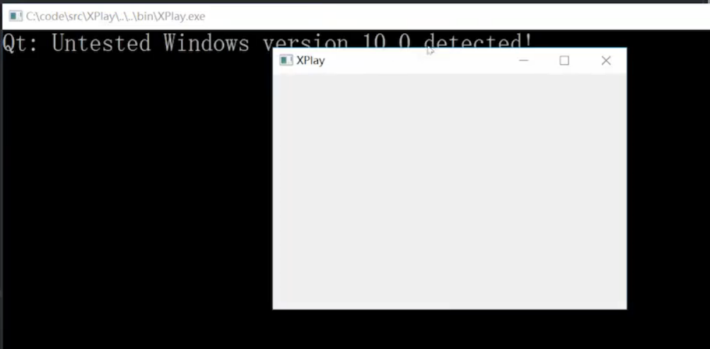

### [2.2_ffmpeg读取视频帧](javascript:void(0);)

#### pts 和 dts 区别

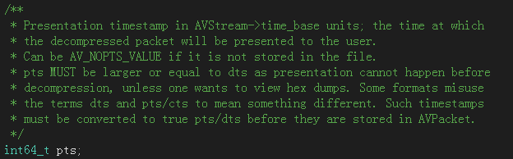

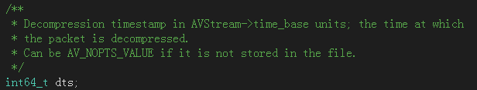

**视频压缩算法：**

方法一：帧类压缩

如jpg压缩。视频文件会很大，压缩效果不好

方法二：根据前后帧的变化来压缩

这一阵与上一帧区别，这一帧与下一帧区别

“根据前后帧的变化来压缩”适用于视频。因为视频是一帧一帧连续的序列，每一帧之前的区别很小。

**视频里3种帧：**

关键帧：

一帧画面的完整压缩

把一帧图像直接通过jpg，压成一副整画面

一般你可以每50帧设置一个关键帧

P帧：

从关键帧开始，P帧存的是当前帧与上一帧的变化

B帧：

B帧存的是当前帧与下一帧的变化

有了B帧之后，产生一个问题：

如果要解码当前帧解码，必须要先把下一帧先解出，也就是说你必须要做缓冲解码。

但是你下一帧先解码出来，是不是要先显示呢？明显不能。

所以说就存在了显示帧和解码帧不对应问题。

所以ffmpeg里面就区分出了pts和dts。

**pts : 用于显示的时间戳**

以AVStream->time_base为单位，多少个AVStream->time_base。

**dts : 用于解码的时间戳**

以AVStream->time_base为单位，多少个AVStream->time_base。

如果图省事，只用dts不管pts，那么画面会稍微延时一点。

### [2.3_打开ffmpeg的视频解码器](javascript:void(0);)

### [2.4_ffmpeg视频解码并分析H264压缩算法](javascript:void(0);)

我们在上一节完成了视频解码器的打开之后，下面就要开始对视频的解码。

完成了视频的读取之后，要进行视频的解码。

视频流经ffmpeg解码出的值都是YUV的，YUV里存放的是一帧图片的色彩度，亮度。

现在很多压缩算法和解码算法都是基于YUV的。YUV压缩率更高。

但是最终给显示器的是RGB。

### [2.5_打开ffmpeg格式转换和缩放器](javascript:void(0);)

我们在完成解码之后，我们知道解码出来的值是YUV，YUV是一种色彩和亮度分离的一种存储方式。

我们只取Y，就会显示黑白画面，UV是色彩。

我们的显示器不接受YUV，只接受RGB，这就需要我们进行格式转换。

我们解码出来的视频大小也不一定是显示的大小。如解码出1080P，但是可能显示720P。

视频处理很注重性能。

转化成RGB，就要用ffmpeg里的转码器。

### [2.6_使用ffmpeg转换为RGB数据并缩放视频](javascript:void(0);)

上一节课，我们打开了ffmpeg的转码器，这一节，我们对图像一帧帧地转码。

梳理一下到目前为止的操作步骤：

1.初始化ffmpeg所有的解码器

2.打开视频文件‘

3.获取视频流

4.打开解码器

5.一帧一帧解码

6.为每一帧设置转码器

7.一帧一帧转码

### 2.7_重构封装FFmpeg类完成打开和关闭视频接口

前面的代码是面向过程的思想堆出来的，这样的代码可复用性很差，也不利于以后功能的拓展。

这一节对上一节的代码进行面向对象的封装。

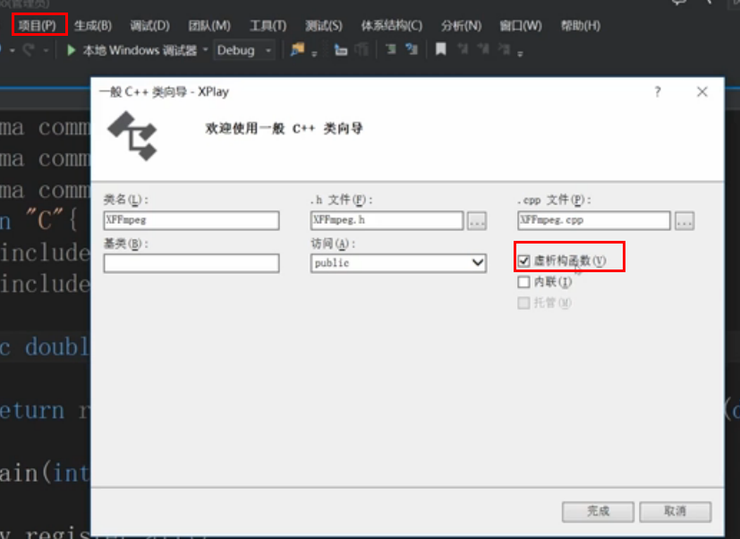

### 2.8_重构FFmpeg读取视频帧接口

接着上一节重构代码

### 2.9_重构ffmpeg解码接口

接着上一节重构代码

### 2.10_重构封装FFmpeg缩放接口

接着上一节重构代码

## 第三章　通过QT显示视频播放

### 3.1_基于QT的播放器界面绘制

在完成了ffmpeg的封装之后，我们来开始设计界面。

用显卡刷新，就不会耗费CPU的时间。

Qt里用OpenGL会大大的节省CPU时间。

#### 设置按钮图标

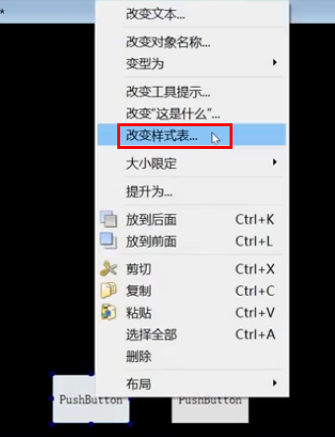

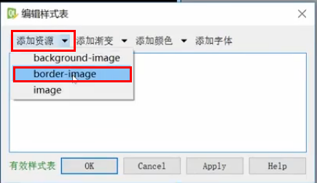

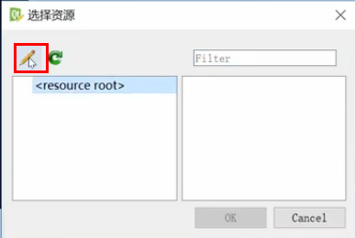

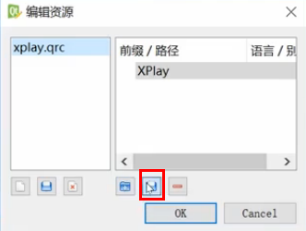

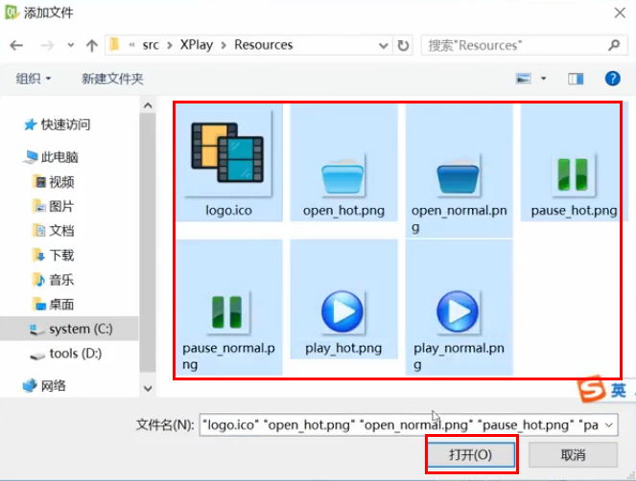

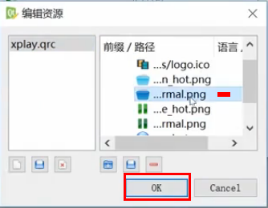

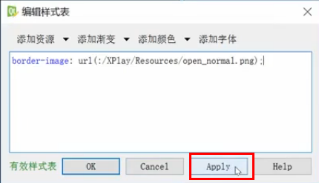



设置鼠标移上去之后，图标产生变化：

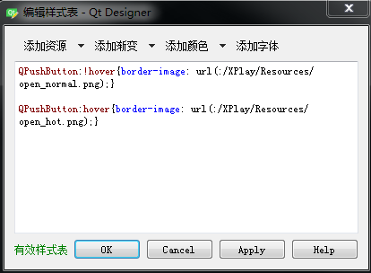





#### 设置窗口图标

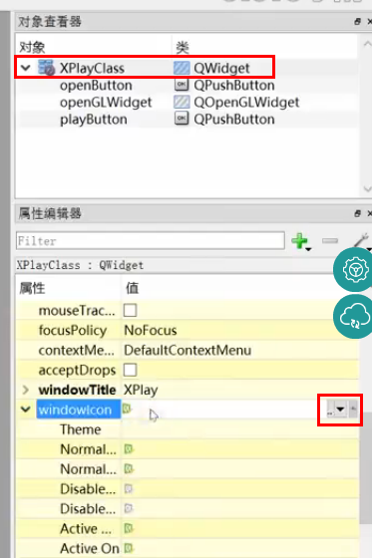

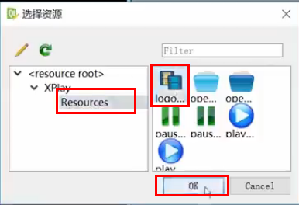

#### 设置可执行程序的图标

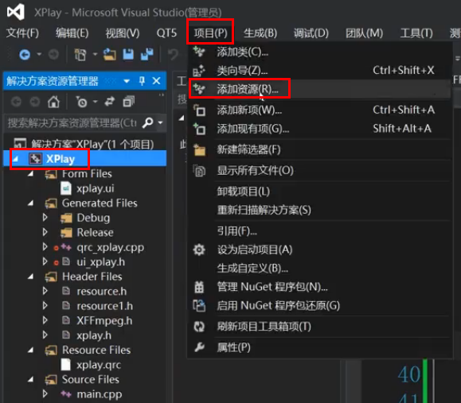

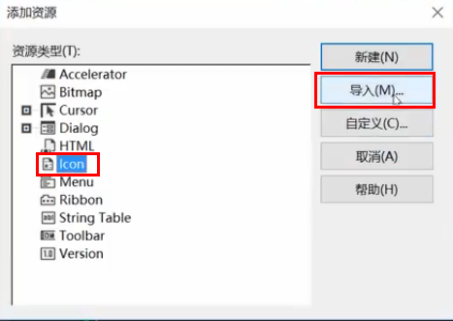

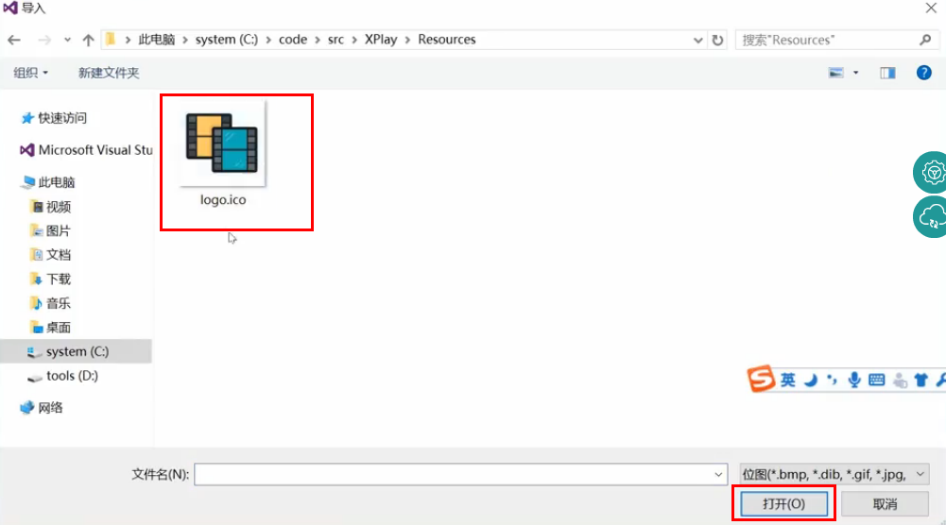

### 3.2_通过QT显示转码后的RGB数据

这一节最后的实验结果有顿挫感，因为是用Qt的信号和槽做的，导致帧率太低。

后面可以用多线程解决这个问题。

要在Qt中显示转码后的RGB数据，我们要重载QOPenGLWidget。

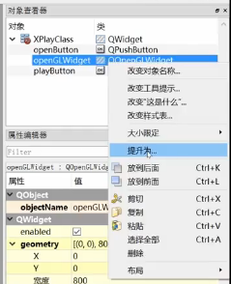

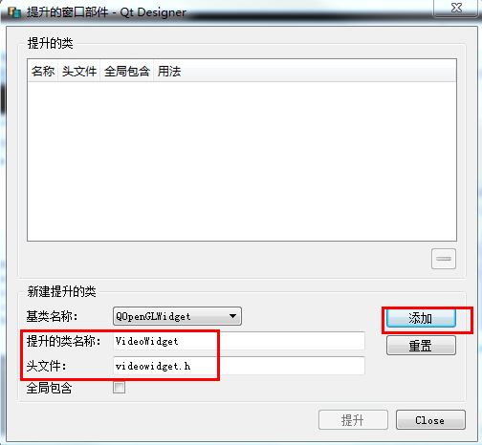

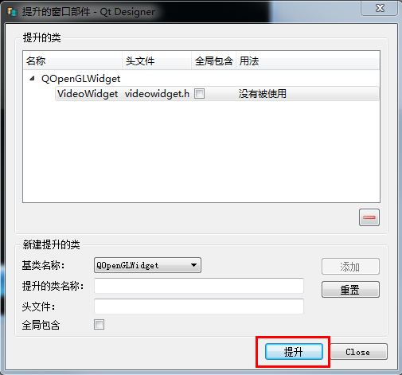

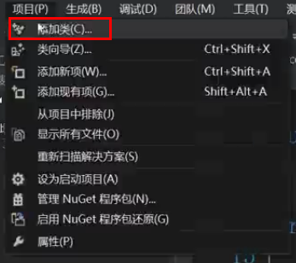

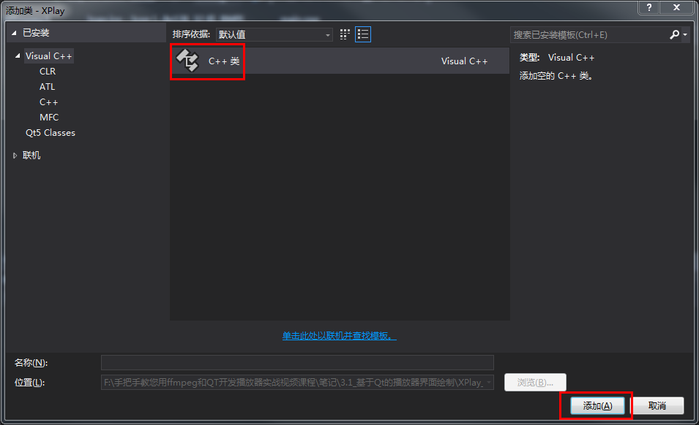

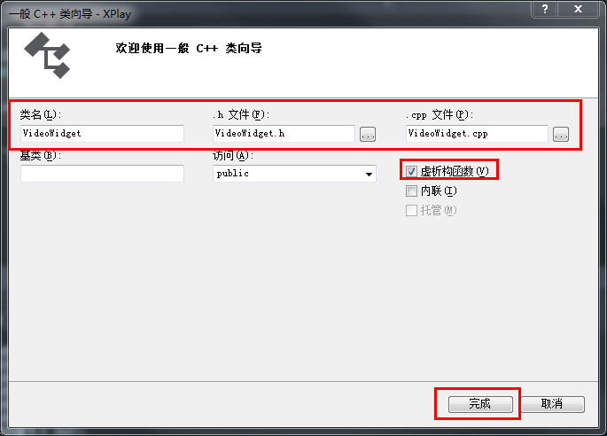

### 3.3_创建解码线程控制播放速度

上一课的实验结果有点卡，是因为我们把所有的处理都放在了一个线程中。

这一节我们创建解码线程控制播放速度。

我们重新创建一个类，来做视频处理。





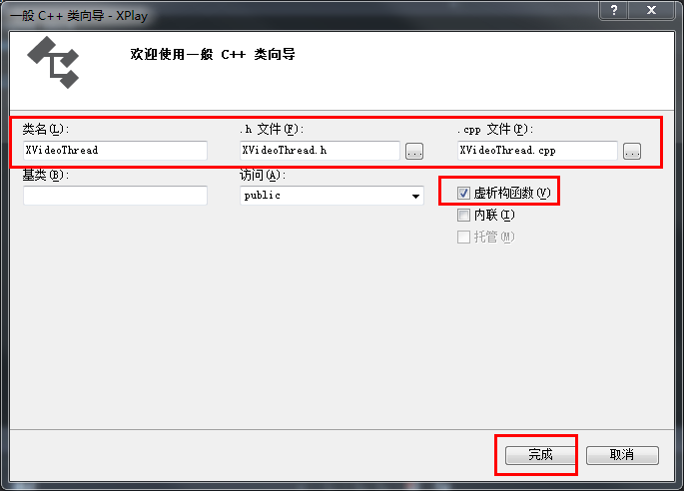

### 3.4_通过QT打开外部视频

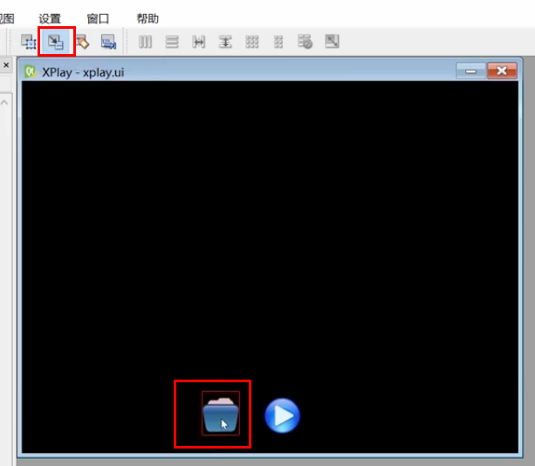

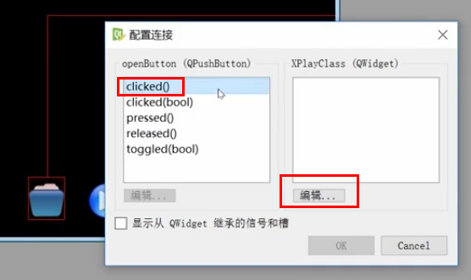

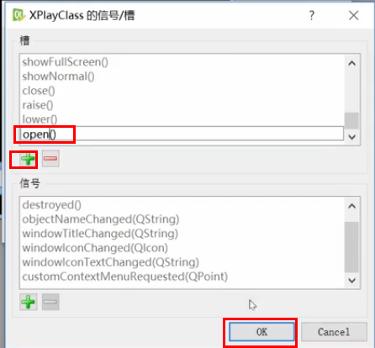

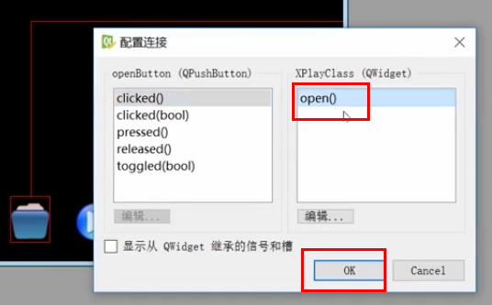

## 第四章　视频播放控制

### 4.1_视频总时间显示

这节课开始视频播放进度的显示。

显示视频总时长和当前播放的位置。

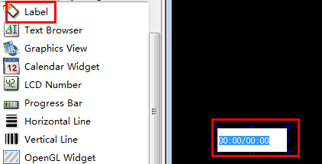

改变样式表：

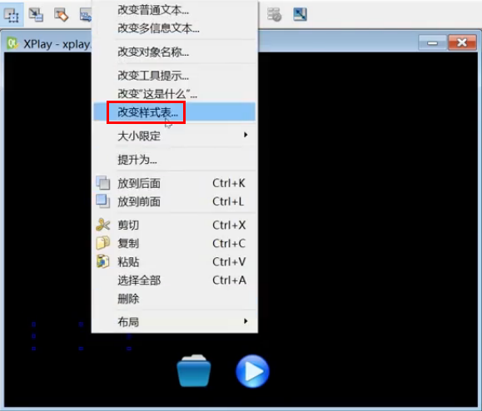

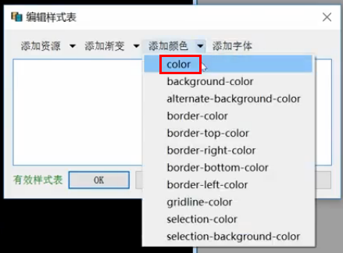

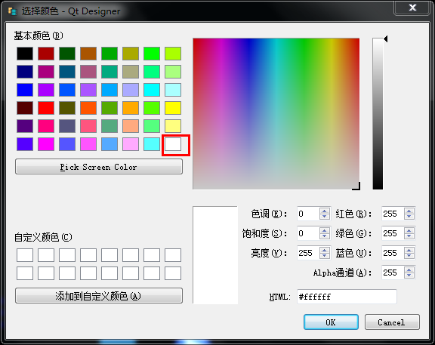

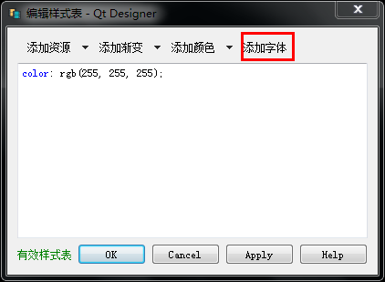

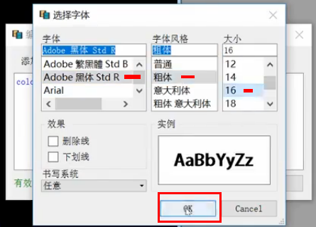

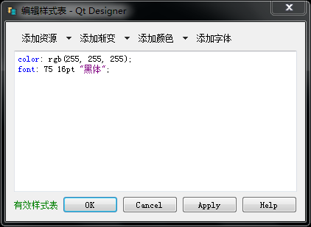

界面的代码是Qt生成的，在改变了界面之后，重新编译一下，就能调用新加的界面控件了。

### 4.2_视频播放的当前时间显示

这一节，我们显示播放进度。

### 4.3_进度条显示播放进度

这一节我们做进度条显示。

设置进度条的一些初始值：

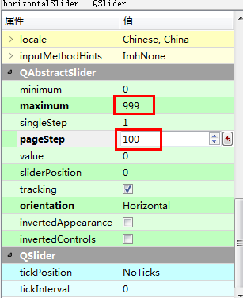

### 4.4_进度条拖动控制播放位置

这节课完成滑动进度条，控制视频的播放进度

编译槽：

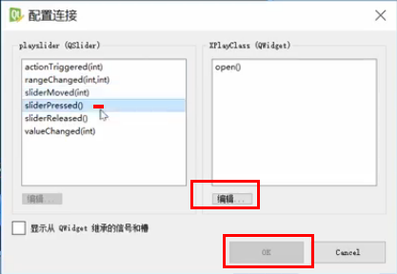

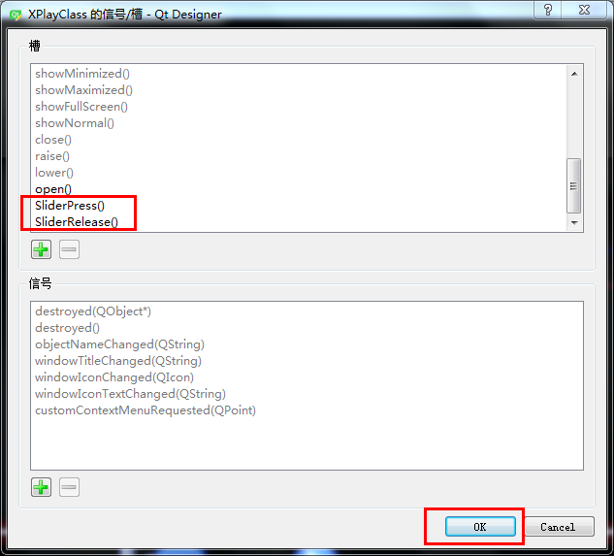

绑定信号和槽：

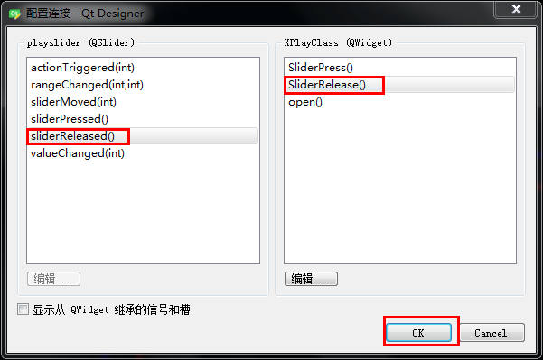

查看信号和槽：

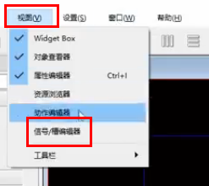

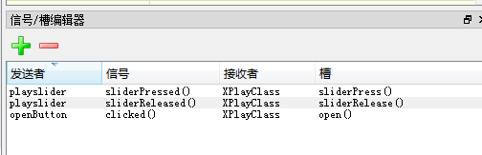

Qt开发中，涉及到界面的处理，一定要放在槽当中，这样可以保证界面不会因为多线程的问题而产生错误。如果你不放在槽函数中处理，那么可能会出错。

因为Qt当中，信号发生之后，不是立刻处理的，槽就调用了。

而是把槽的处理放到队列里，有一个线程或者多个线程互斥的处理槽。

### 4.5_控制视频的播放和暂停

这一节我们控制视频的播放和暂停。

解决暂停状态，拖动滑动条后，画面不刷新问题：

按照视频里提到的解决方案，拖动滑动条之后，解码一帧视频数据。

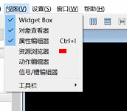

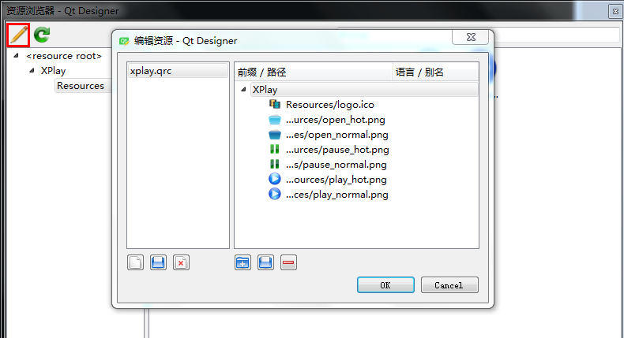

### 4.6_视频显示和窗口大小同步变化

这一节让视频窗口和视频窗口大小一致。

### 4.7_重载QT滑动条点击控制播放进度

这一节重载Qt滑动条，实现点击控制播放进度。

## 第五章　音视频播放控制

### 5.1_QT音频库介绍和示例

这节课讲解Qt的音频。

Qt的音频讲解完之后，再嵌入到前面做的播放器中。

### 5.2_QT音频播放类封装

### 5.3_QT音频播放的启动和停止接口实现

### 5.4_QT音频播放暂停和缓冲写入接口实现

### 5.5_ffmpeg音频解码器打开

完成了Qt部分的代码，我们再回到ffmpeg中。

对音频进行打开解码器，进行解码，进行重采样三步操作。

### 5.6_ffmpeg音频解码

我们完成了音频解码器打开之后，下一步要做的事情就是音频的解码。

在老版本的ffmpeg中，视频的解码和音频的解码是分开的。

在新版本的ffmpeg中，抛弃了原来的接口，使音频和视频解码不分开了。

音频和视频解码接口虽然一样了，但是千万不能把音频和视频解码到同一块内存里。

### 5.7_ffmpeg音频重采样标准化音频的输出格式

我们在完成了音频的解码之后，可以直接进行音频的播放。

但是更多的情况是你解码出的音频的格式，不一定满足你当前机器的要求。

解码之后，音频有一个重采样的过程。

重采样：

解码后音频位数是32bit，如果声卡只支持16bit，那么我们就把它重采样为16bit。

解码后音频是两路的，我们给它改成一路。

### ****5.8_完成音视频的播放****

### 5.9_通过多线程和缓冲队列实现音视频同步播放

上一节的代码的代码播放本地视频文件时看不出问题。

但是要把数据源改为网络流，如rtsp流或者http流，那么可能出现音视频不同步现象。

音视频不同步基本上都是视频跟不上音频，因为音频的播放速度是固定的。

**视频跟不上音频解决方案：**

我们可以把视频先缓存下来，音频直接播放。

视频我们去判断，如果视频跟音频同步的，就播放。

如果不同步就等一会。

**音频跟不上视频解决方案：**

我们只能通过丢画面解决了。

## 第六章　课程总结和代码下载

### 6.1_代码下载说明

### 6.2_课程总结